

PRÁCTICA 5. MATLAB

Ejercicio práctico



Descargar el fichero .rar de Moodle que contiene dos ficheros Datos_consumo.txt y Dataset_corto.txt. El fichero corto será utilizado como test con el fin de simplificar la depuración de código antes de realizar el proceso sobre el fichero con todos los datos

Se busca realizar un código lo más eficiente posible que cumpla los siguientes objetivos:

* Importar los datos del fichero a Matlab. Generar una matriz en Matlab en la que la primera columna es la fecha – hora de la muestra en formato numérico y las demás columnas se corresponden con los datos. Las tres últimas columnas son prescindibles.

*Es recomendable para este paso utilizar la función importdata de Matlab que genere un struct con los datos numéricos por un lado y los de texto por otro.*

* Encontrar muestras perdidas en los datos sabiendo que el muestreo es constante a un minuto. Las muestras perdidas se rellenarán con NaN’s.

*Una muestra perdida tendrá la forma → ‘Timestamp’; NaN; NaN; …; NaN*

* Dibujar la gráfica de potencia activa horaria y etiquetar la gráfica.

**Potencia activa**

12

10

8

6

Potencia (kW)

4

2

0

2007 2008 2009 2010 2011

Fecha

*Para poner la fecha en el eje de las x consultar la función datetick*

* Construir un histograma con los datos de la tensión y etiquetar la figura.

10 5

8

**Histograma de tensiones**

7

6

5

4

Numero de muestras

3

2

1

0

220 225 230 235 240 245 250 255

Tension (V)

* Calcular una nueva variable que es el cos φ. Esta variable se calcula

como:

𝑐𝑐𝑐𝑐𝑐𝑐𝑐𝑐 = tan−1 �𝑃𝑃𝑐𝑐𝑃𝑃𝑃𝑃𝑃𝑃𝑐𝑐𝑃𝑃𝑃𝑃 𝑅𝑅𝑃𝑃𝑃𝑃𝑐𝑐𝑃𝑃𝑃𝑃𝑅𝑅𝑃𝑃�

𝑃𝑃𝑐𝑐𝑃𝑃𝑃𝑃𝑃𝑃𝑐𝑐𝑃𝑃𝑃𝑃 𝐴𝐴𝑐𝑐𝑃𝑃𝑃𝑃𝑅𝑅𝑃𝑃

* Sobre la gráfica de la potencia indicar mediante cruces rojas los instantes de tiempo en los que el cos φ el valor es menor de 0.8.

**Potencia activa**

12

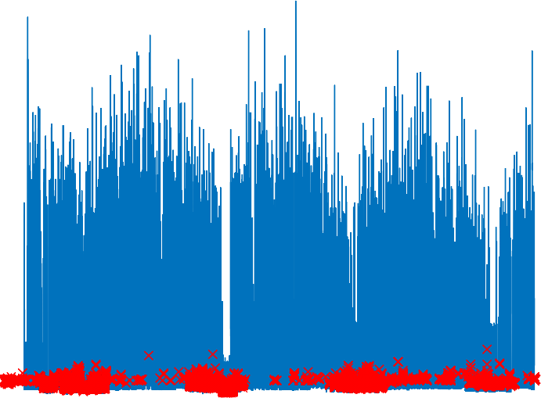

10

8

6

Potencia (kW)

4

2

0

2007 2008 2009 2010 2011

Fecha

* Calcular el valor máximo de potencia consumida y el instante de tiempo en el que se produce.

El valor máximo de potencia es 11.12 para el día 22-Feb- 2009 17:09:00

* Generar una nueva matriz en la cual los datos están remuestreados a una hora (es decir, existe un único dato para cada hora). El remuestreo se calculará mediante el valor medio de ese dato para esa hora. Una forma de eliminar algunas muestras perdidas es utilizar la función mean(variable, dim, ‘omitnan’). Para estos datos dibujar la curva de la potencia reactiva.

*Para facilitar el cálculo hacer que los datos comiencen en un instante de tiempo HH:00:00 y finalice en HH:59:00.*

**Potencia reactiva**

0.8

0.7

0.6

0.5

0.4

Potencia (kW)

0.3

0.2

0.1

0

2007 2008 2009 2010 2011

Fecha

* Considerando los siguientes precios de la potencia activa según la hora del día y año calcular el importe de las facturas para cada mes y año en forma de una matriz. Generar una gráfica de barras comparando los importes.

|  |  |  |
| --- | --- | --- |
| 2007 - 2008 | 00:00 – 07:59 | 0.15 |
| 08:00 – 19:59 | 0.10 |
| 20:00 – 23:59 | 0.15 |
| 2009 - 2010 | 00:00 – 07:59 | 0.12 |
| 08:00 – 19:59 | 0.09 |
| 20:00 – 23:59 | 0.17 |

**Facturas**

200

2007

2008

2009

2010

180

160

140

120

100

Coste (€)

80

60

40

20

0

1 2 3 4 5 6 7 8 9 10 11 12

Fecha

* Exportar la matriz anterior en un fichero de datos de la siguiente forma.

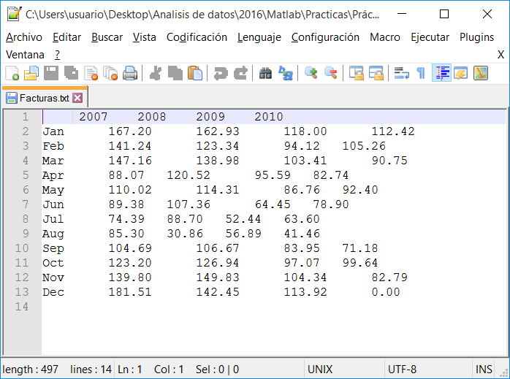

**%============================================================**

tic

%% Lectura del fichero

% Se solicita un fichero al usuario mediante la siguiente instrucción

[nombre_fichero,path_fichero] = uigetfile('*.txt','Selecciona fichero de datos crudos');

% Importamos los datos

nombreFichero_completo = fullfile(path_fichero,nombre_fichero);

datos_leidos = importdata(nombreFichero_completo);

% Tratamos las fechas para unir las dos columnas

fechaHora_cell_2Cols = datos_leidos.textdata(2:end,1:2);

fechaHora_str = strcat(fechaHora_cell_2Cols(:,1), {' '}, fechaHora_cell_2Cols(:,2));

fechaHoraNum = datenum(datetime(fechaHora_str));

% Construimos la matriz de datos

datos = fechaHoraNum;

datos1 = datos_leidos.data;

datos2 = [datos';datos1']';

% Sacamos los nombres de las variables

variables = datos_leidos.textdata(1,1:end-3);

%% Procesado de los datos

% Se buscan los elementos de la matriz que sean nan y se rellenan con el valor anterior

[i,j] = find(isempty(datos2)|isnan(datos2));

for index=1:length(i)

if i(index) == 1 | j(index) == 1

datos(i(index),j(index)) = 0;

else

datos(i(index),j(index)) = datos(i(index-1),j(index-1));

end

end

% Ploteo de la potencia activa

figure(1)

plot(datos2(:,1),datos2(:,2))

title("Potencia activa")

ylabel('Potencia (kW)')

datetick('x', 'yyyy')

xlabel('Fecha')

% Calculo del cosphi

cosphi = tan(datos2(:,3)./datos2(:,2));

% Se añaden a la gráfica cruces rojas en los puntos en los que el

% cosphi es menor de 0.8. Para ello, se crea un vector auxiliar llamado

% cosphi08, en el que se pone el valor NaN en las posiciones donde

% cosphi>=0.8

hold on

inds08 = find(cosphi < 0.8);

cosphi(inds08)=NaN;

plot(datos2(:,1),cosphi,'rx')

% Ploteo del histograma

figure(2)

histogram(datos2(:,4))

title('Histograma de tensiones')

xlabel('Tension (V)')

ylabel('Numero de muestras')

% Maximo valor de potencia

Potmax = max(datos2(:,2));

Fechas = datos2(:,1);

IndexFecha = find(datos2(:,2) == Potmax);

FechaStr = fechaHora_str{IndexFecha};

fprintf('El valor maximo de potencia es %0.2f para el dia %s \n', Potmax, FechaStr);

%% Reformatear la matriz para que en vez de datos por minutos que sean horarios

fechaHoraVec = datevec(datos(:,1));

[C, ia, ic] = unique(fechaHoraVec(:,1:4),'rows');

datos60 = zeros(max(ic),5);

% Mediante un bucle calculamos la media horaria para cada variable y lo

% guardamos en la matriz que hemos inicializado.

for ...

indicesHora = find(ic==i);

datos60(i,1) = datenum([fechaHoraVec(indicesHora(1),1:end-2) 0 0]);

Temp = ...

Temp = mean(Temp, 1, 'omitnan');

...

end

% Ploteo de la nueva Potencia horaria

figure (3)

plot(...)

title(...)

ylabel('Potencia (kW)')

datetick('x', 'yyyy')

xlabel('Fecha')

%% Importe de factura

% Tabla de precios por años:

% columna 1: precio por kWh durante los años y horas indicados en guión

% columna 2: Precio total en cada año, mes y día dependiendo de la hora

% (es decir, los precios por kWh por la potencia activa del mes, hora y

% día correspondiente)

Precio = zeros(...);

Fechas = datevec(...);

Precio(...) = 0.15;

Precio(...) = 0.10;

Precio(...) = 0.09;

Precio(...) = 0.12;

Precio(...) = 0.17;

% Aplicamos el precio a los valores de potencia para obtener el importe

Precios_mes = zeros(...); % Matriz vacia donde almacenar los valores de importe por mes

Precio(:,2)=Precio(:,1).*...; %Sacamos los importes horarios

Precio(isnan(Precio)) = 0; % Si no hay valor guardamos un cero

% Calculamos el importe por meses

for i=unique(Fechas(:,1))'

for j=unique(Fechas(:,2))'

Precios_mes(j, i-2006) = ...;

end

end

% Ploteamos los datos

figure(5)

bar(...);

title('Facturas')

ylabel('Coste (€)')

xlabel('Fecha')

legend('2007','2008','2009','2010')

%% Guardado de la matriz

% Creamos un cell con los datos

Matriz = {};

Matriz(1,:)={'','2007','2008','2009','2010'};

Matriz = [Matriz; cellstr(datestr([ones(12,1)*2012 [1:12]' ones(12,1) ones(12,1) ones(12,1) ones(12,1)], 'mmm')), num2cell(Precios_mes)];

% Formateamos la matriz y escribimos el fichero.

fid = fopen('Facturas.txt', 'w+');

fprintf(fid, ..., Matriz{1,:});

for i=2:length(Matriz)

fprintf(fid, ..., Matriz{i,:});

end

fclose(fid);

xlswrite('Prueba.xls', Matriz)

toc

**%============================================================**